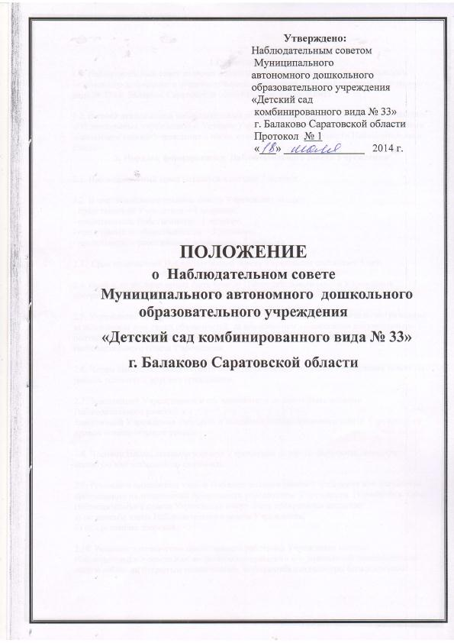

1.Общие положения

1.1. Наблюдательный совет является одним из органов управления Муниципального автономного дошкольного образовательного учреждения «Детский сад комбинированного вида № 33» г. Балаково Саратовской области (далее Учреждение).

1.2. В своей деятельности наблюдательный совет руководствуется Федеральным законом «Об автономных учреждениях», Уставом Учреждения, настоящим Положением и иными локальными актами Учреждения в части, относящейся к деятельности Наблюдательного совета.

2. Порядок формирования Наблюдательного совета Учреждения

2.1. Наблюдательный совет создается в составе 7 человек.

2.2. В состав наблюдательного совета Учреждения входят:
- представители Учредителя – 1 человека;
- представитель Собственника – 1 человек;
- представители общественности – 3 человека;
- представители работников Учреждения – 2 человека.

2.3. Срок полномочий Наблюдательного совета Учреждения составляет 5 лет.

2.4. Одно и то же лицо может быть членом Наблюдательного совета Учреждения неограниченное число раз.

2.5. Учреждение не вправе выплачивать членам Наблюдательного совета вознаграждение за выполнение ими своих обязанностей, за исключением компенсации документально подтвержденных расходов, непосредственно связанных с участием в работе Наблюдательного совета Учреждения

2.6. Члены Наблюдательного совета могут пользоваться услугами Учреждения только на равных условиях с другими гражданами.

2.7. Заведующий Учреждением и его заместители не могут быть членами Наблюдательного совета.
Заведующий Учреждения участвует в заседании Наблюдательного совета Учреждения с правом совещательного голоса.

2.8. Членами Наблюдательного совета Учреждения не могут быть лица, имеющие неснятую или погашенную судимость.

2.9. Решение о назначении членов Наблюдательного совета Учреждения или досрочном прекращении их полномочий принимается учредителем Учреждения. Полномочия члена Наблюдательного совета Учреждения могут быть прекращены досрочно:
а) по просьбе члена Наблюдательного совета Учреждения;
б) по состоянию здоровья.

2.10. Решение о назначении представителя работника Учреждения членом Наблюдательного совета или досрочном прекращении его полномочий принимается на общем собрании открытым голосованием, выбираются кандидатуры большинством голосов присутствующих.

2.11. Вакантные места, образовавшиеся в Наблюдательном совете Учреждения в связи со смертью или с досрочным прекращением полномочий его членов, замещаются на оставшийся срок полномочий Наблюдательного совета Учреждения.

2.12. Председатель Наблюдательного совета Учреждения избирается на срок полномочий Наблюдательного совета членами Наблюдательного совета Учреждения из их числа простым большинством голосов от общего числа голосов членов Наблюдательного совета Учреждения.

2.13. Представитель работников Учреждения не может быть избран председателем наблюдательного совета Учреждения.

2.14. Наблюдательный совет Учреждения в любое время вправе переизбрать своего председателя.

2.15. Председатель Наблюдательного совета Учреждения организует работу Наблюдательного совета, созывает его заседания, председательствует на них и организует ведение протокола.

2.16. В отсутствие председателя Наблюдательного совета Учреждения его функции осуществляет старший по возрасту член Наблюдательного совета Учреждения, за исключением представителя работников Учреждения.

3. Порядок проведения заседаний Наблюдательного совета Учреждения.

3.1. Заседания Наблюдательного совета Учреждения проводятся по мере необходимости, но не реже чем один раз в квартал.

3.2. Заседание Наблюдательного совета Учреждения созывается его председателем по собственной инициативе, по требованию учредителя Учреждения, члена Наблюдательного совета Учреждения или заведующего Учреждением.

3.3. Заседание Наблюдательного совета Учреждения является правомочным, если все члены Наблюдательного совета Учреждения извещены о времени и месте его проведения и на заседании присутствует больше половины членов Наблюдательного совета Учреждения. Передача членом Наблюдательного совета Учреждения своего голоса другому лицу не допускается.

3.4. Предусматривается возможность учета представленного в письменной форме мнения члена Наблюдательного совета, отсутствующего на его заседании по уважительной причине.

3.5. Каждый член наблюдательного совета Учреждения имеет на голосовании один голос. В случае равенства голосов решающим является голос председателя Наблюдательного совета Учреждения.

3.6. Первое заседание Наблюдательного совета Учреждения после его создания, а также первое заседание нового состава Наблюдательного совета автономного учреждения созывается по требованию учредителя Учреждения.

3.7. На заседании Наблюдательного совета Учреждения вправе участвовать заведующий Учреждения.
Иные приглашенные председателем Наблюдательного совета Учреждения лица могут участвовать в заседании, если против их присутствия не возражает более чем 1/3 от общего числа членов Наблюдательного совета Учреждения.
Заседание Наблюдательного совета Учреждения является правомочным, если все члены Наблюдательного совета Учреждения извещены о времени и месте его проведения и на заседании присутствует более половины членов Наблюдательного совета Учреждения. Передача членом Наблюдательного совета Учреждения своего голоса другому лицу не допускает
3.8. Решение по вопросам о крупной сделке принимается Наблюдательным советом Учреждения в следующем порядке:
1) сделка, в совершении которой имеется заинтересованность, может быть совершена с предварительного одобрения Наблюдательного совета Учреждения. Наблюдательный совет Учреждения обязан рассмотреть предложение о совершении сделки, в совершении которой имеется заинтересованность, в течении 15 календарных дней с момента поступления такого предложения председателю Наблюдательного совета Учреждения.
2) решение об одобрении сделки, в совершении которой имеется заинтересованность, принимается большинством голосов членов Наблюдательного совета Учреждения, не заинтересованных в совершении этой сделки.

4. Компетенция Наблюдательного совета Учреждения

4.1. Наблюдательный совет Учреждения рассматривает предложения учредителя или заведующего Учреждения:
1) о внесении изменений в Устав;
2) о создании и ликвидации филиалов Учреждения, об открытии и о закрытии его представительств;
3) о реорганизации Учреждения или о его ликвидации;
4) об изъятии имущества, закрепленного за Учреждением на праве оперативного управления;
5) об участии Учреждения в других юридических лицах, в том числе о внесении денежных средств и иного имущества в уставный (складочный) капитал других юридических лиц или передаче такого имущества иными образом другим юридическим лицам в качестве учредителя или участника;
6) о совершении крупных сделок по распоряжению недвижимым имуществом и особо ценным движимым имуществом, закрепленными за Учреждением учредителем или приобретенными Учреждением за счет средств, выделенных ему учредителем на приобретение этого имущества.
4.2. Рассматривает:
1) проект плана финансово-хозяйственной деятельности Учреждения;
2) предложения заведующего о выборе кредитных организаций, в которых Учреждение может открыть банковские счета.
4.3. Рассматривает по представлению заведующего Учреждения проекты отчетов о деятельности Учреждения и об использовании его имущества, об исполнении плана его финансово-хозяйственной деятельности, годовую бухгалтерскую отчетность Учреждения и утверждает указанные документы. Копии указанных документов направляются учредителю Учреждения.
4.4. Рассматривает вопросы проведения аудита годовой бухгалтерской отчетности Учреждения и утверждения аудиторской организации.
4.5. Принимает обязательные для заведующего решения.

5. Оформление заседаний Наблюдательного совета.

5.1. Заседания Наблюдательного совета Учреждении оформляются протоколом. В протоколе фиксируются: - дата проведения; - количественное присутствие (отсутствие) членов Наблюдательного совета Учреждения; - повестка дня; - ход обсуждения вопросов; - предложения, рекомендации и замечания членов Наблюдательного совета Учреждения, приглашенных лиц; - решение.
5.2. Протокол заседания Наблюдательного совета Учреждения составляется не позднее 10 дней после его проведения.
5.3. Протоколы подписываются председателем Наблюдательного совета Учреждения. Нумерация протоколов ведется от начала учебного года.
5.4. Протоколы Наблюдательного совета Учреждения хранятся в делах Учреждения и передаются по акту (при смене заведующего, передаче в архив).

6. Ответственность членов Наблюдательного совета.

6.1 Члены Наблюдательного совета при осуществлении своих прав и исполнении обязанностей должны действовать в интересах Учреждения, осуществлять свои права и исполнять обязанности в отношении общества добросовестно и разумно.
6.2. Члены Наблюдательного совета несут ответственность перед автономным учреждением за убытки, причиненные Учреждению их виновными действиями (бездействием), если иные основания и размер ответственности не установлены федеральным законом. При этом в Наблюдательном совете не несут ответственности члены, голосовавшие против решения, которое повлекло причинение обществу убытков, или не принимавшие участия в голосовании.

7. Процедура утверждения и внесения изменений
в Положение о Наблюдательном совете.

7.1. Положение о Наблюдательном совете утверждается на заседании Наблюдательного совета большинством голосов участвующих в заседании Наблюдательного совета.
7.2. Предложения о внесении изменений и дополнений в Положение вносятся в порядке, предусмотренном Положением для внесения предложений в повестку дня очередного или внеочередного заседания Наблюдательного совета.
7.3. Решения о внесении дополнений или изменений в Положение принимается большинством голосов членов Наблюдательного совета, участвующих в заседании Наблюдательного совета.
7.4.Для внеочередного созыва Наблюдательного совета лица, указанные в п. 2.2 настоящего положения представляют председателю Наблюдательного совета в письменной форме предложения по включению в повестку заседания соответствующего вопроса.
7.5. Председатель Наблюдательного совета в 10-дневный срок рассматривает предложения и определяет дату заседания.
7.6. Секретарь Наблюдательного совета отвечает за подготовку заседаний Наблюдательного совета, ведение протокола заседания и достоверность отраженных в нем сведений, а также осуществляет извещение членов Наблюдательного совета о месте и сроках проведения заседания не позднее чем за 10 дней до проведения заседания путем вручения письменного уведомления под расписку.
7.7. Если в результате изменений законодательства и нормативных актов РФ отдельные статьи настоящего положения вступают в противоречие с ними, эти статьи утрачивают силу и до момента внесения изменений в положение члены Наблюдательного совета руководствуются законодательством РФ.



